Методи голосування

Для початку у розділі «Метод голосування» треба обрати метод, за допомогою якого буде розв’язана задача
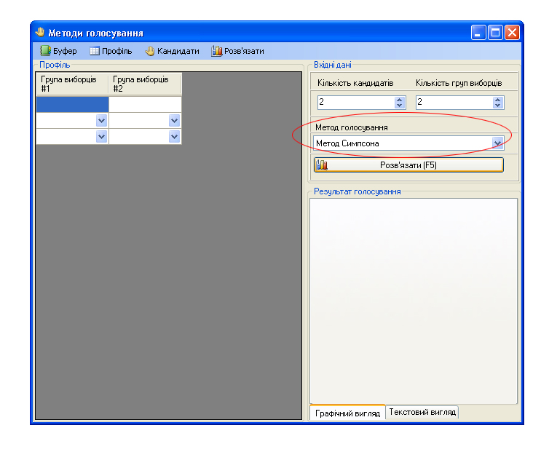
Далі переходимо безпосередньо до введення даних:

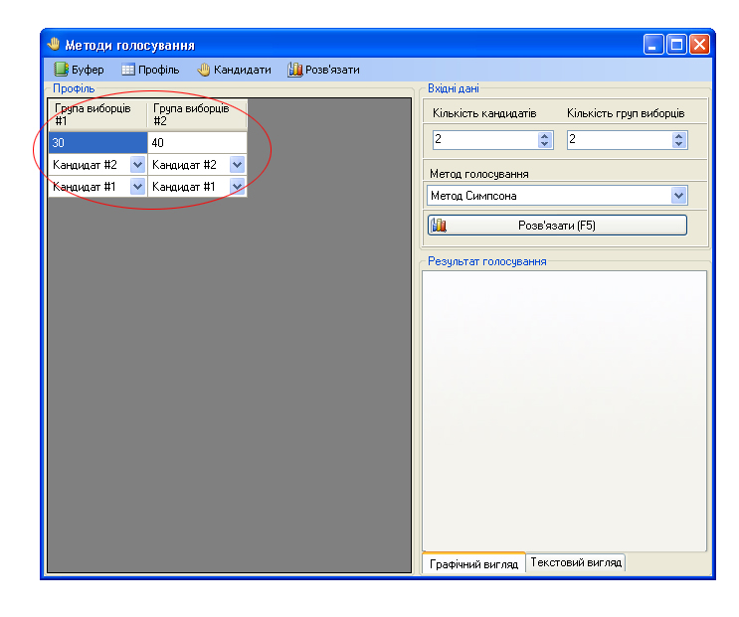
Ввівши всі необхідні дані, отримаємо розв’язок у графічному або в текстовому вигляді. Окрім цього є можливість зберегти дані.

